Ensino Fundamental II (Segundo Ciclo)
Associe frações à representações geométricas e números mistos

Disciplina(s)/Área(s) do Conhecimento:
Matemática

Competência(s) / Objetivo(s) de Aprendizagem:
- Relacionar frações numéricas com representações geométricas;
- Comparar diferentes representações geométricas de frações;
- Relacionar números mistos com representações geométricas.

Conteúdos:
- Frações;
- Números Mistos.

Palavras-Chave:
- Frações; Números mistos; Representações de fração.

Previsão para aplicação:
2 aulas (50 min/aula)

Para Organizar o seu Trabalho e Saber Mais:
- O(A) professor(a) poderá recordar os conceitos fundamentais para o trabalho com frações na seguinte obra:
BERTONI, Nilza Eigenheer. Frações e Números Fracionários. Disponível em: https://www.ime.usp.br/~iole/fracoes_nilza_bertoni.pdf. Acesso em: 17 de Dezembro de 2018.

- Utilizaremos a plataforma disponibilizada em: https://phet.colorado.edu/pt_BR. Para conhecer a proposta dessas simulações, acesse o endereço da plataforma.

Proposta de Trabalho:

1ª Etapa: Início de conversa

Pesquisas de âmbito nacional têm mostrado resultados de baixo rendimento dos alunos nos tópicos que abrangem as frações. O estudo de frações tem início no Ensino Fundamental I (Primeiro Ciclo), porém tem se mostrado um dos temas mais difíceis de serem trabalhados ao longo de todos os anos do Ensino Fundamental II (Segundo Ciclo).
Como se trata de um conceito que aparece de forma espiral ao longo dos anos é importante que os alunos tenham experiências diversificadas com números fracionários e suas representações fracionárias. O uso de recursos didáticos e materiais manipuláveis, por exemplo, pode tomar o lugar de uma aula expositiva na hora de retomada ou investigação sobre o tema.
Nesse contexto, essa proposta trabalhará os conceitos de frações, números mistos e suas representações, utilizando uma plataforma virtual e uma abordagem interativa e gamificada de aprendizagem.

2ª Etapa: Objeto Virtual de Aprendizagem - Frações

Nessa etapa, os alunos utilizarão o Objeto Virtual de Aprendizagem (OVA) Associe Frações, elaborado pela PhET Interactive Simulations, disponível em: https://phet.colorado.edu/sims/html/fraction-matcher/latest/fraction-matcher_pt_BR.html. Será necessário um computador com acesso a internet, por aluno ou em duplas, de acordo com a estrutura disponível em sua escola.
Compartilhe o link acima com os alunos e solicite que cliquem em “Frações”.
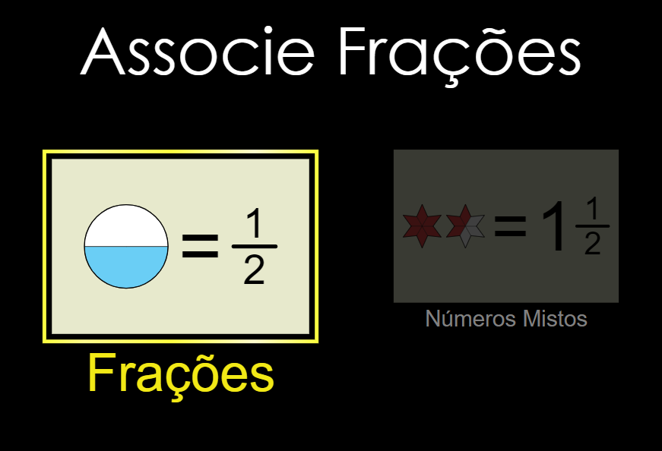

Nas telas seguintes, você encontrará 8 níveis que explorarão a mesma proposta de relacionar diferentes representações da mesma fração.

Nível 1: o aluno irá se deparar com retângulos, círculos e frações irredutíveis.
Nível 2 - 3: diferentes polígonos e frações impróprias com numeradores e denominadores com apenas 1 algarismo.
Nível 4 - 8: diferentes polígonos e frações impróprias com numeradores e denominadores com 1 ou 2 algarismos.

A escolha do nível pode ser determinada pelo(a) professor(a) ou pelos alunos, dependendo do tempo de trabalho reservado para essa atividade. Caso o(a) professor(a) já conheça o repertório de cada aluno, poderá aproveitar para personalizar a atividade, separando os alunos em grupos de acordo com a dificuldade. Dessa forma, os alunos com mais facilidade podem explorar de forma autônoma enquanto o(a) professor(a) acompanha os alunos com maior dificuldade no tema.
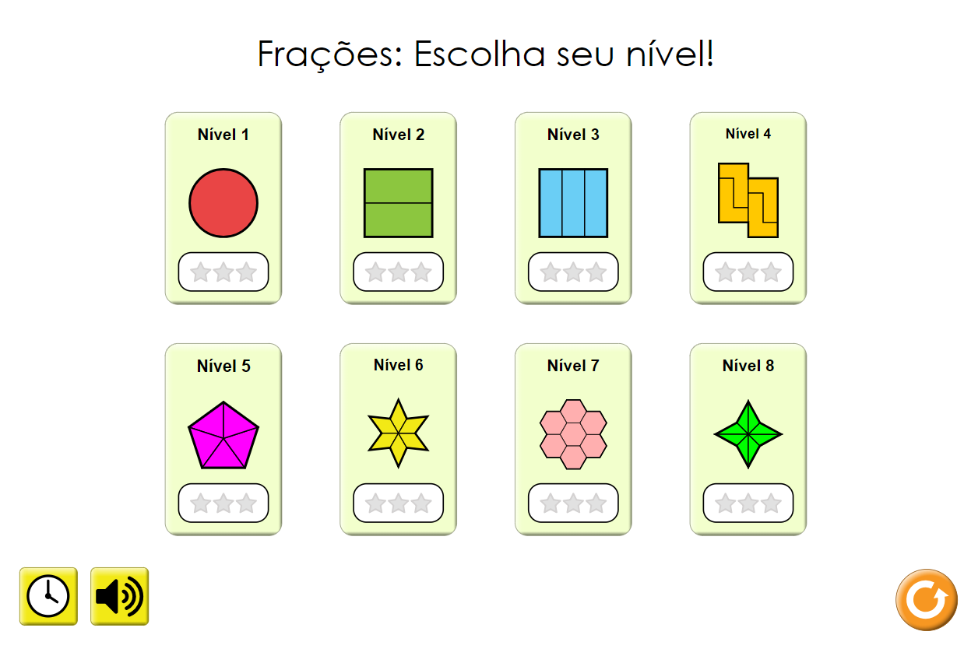
Pontuação de cada nível
Liga/Desliga o som

Ativa/Desativa o cronômetro

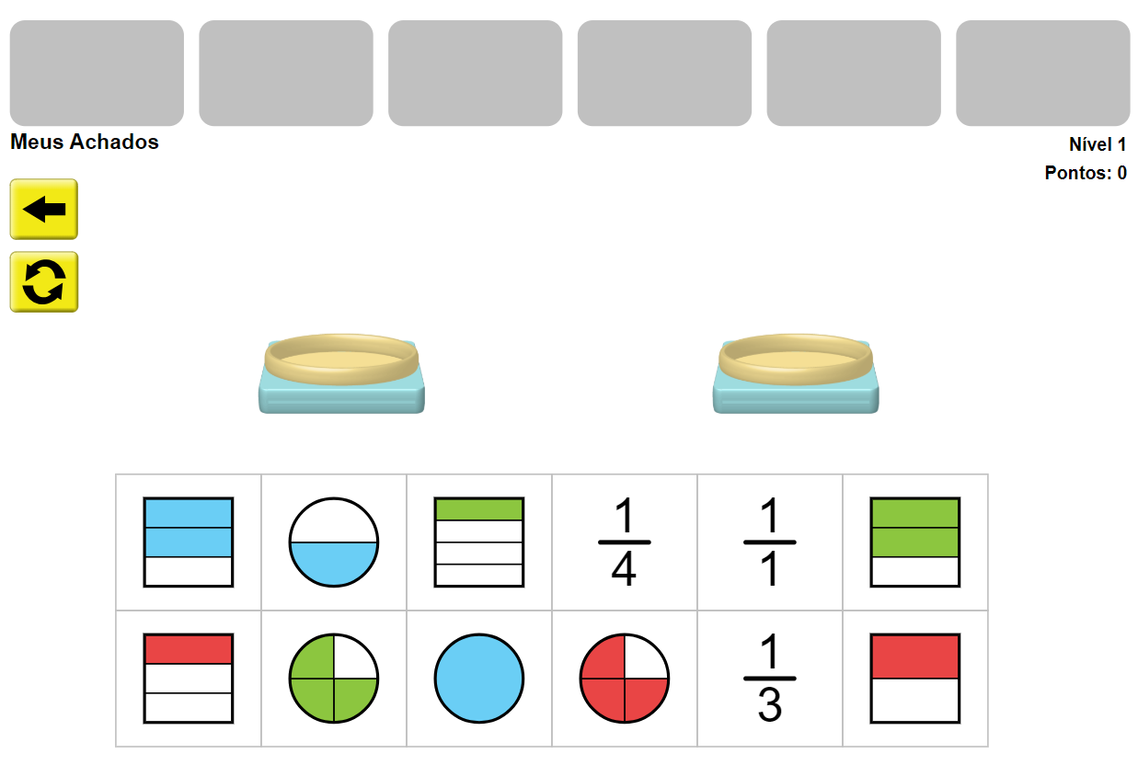
Em todos os níveis a estrutura será semelhante a da tela abaixo:
Mostra os acertos
Compara as representações
Reinicia com um novo conjuntos de frações
Retorna à página anterior

O objetivo do jogo é encontrar 6 frações equivalentes por nível e, caso o aluno encontre as 6 equivalências, ele obtém 6 estrelas. É importante chamar a atenção dos alunos para quando houver um equívoco. Veja a imagem abaixo:

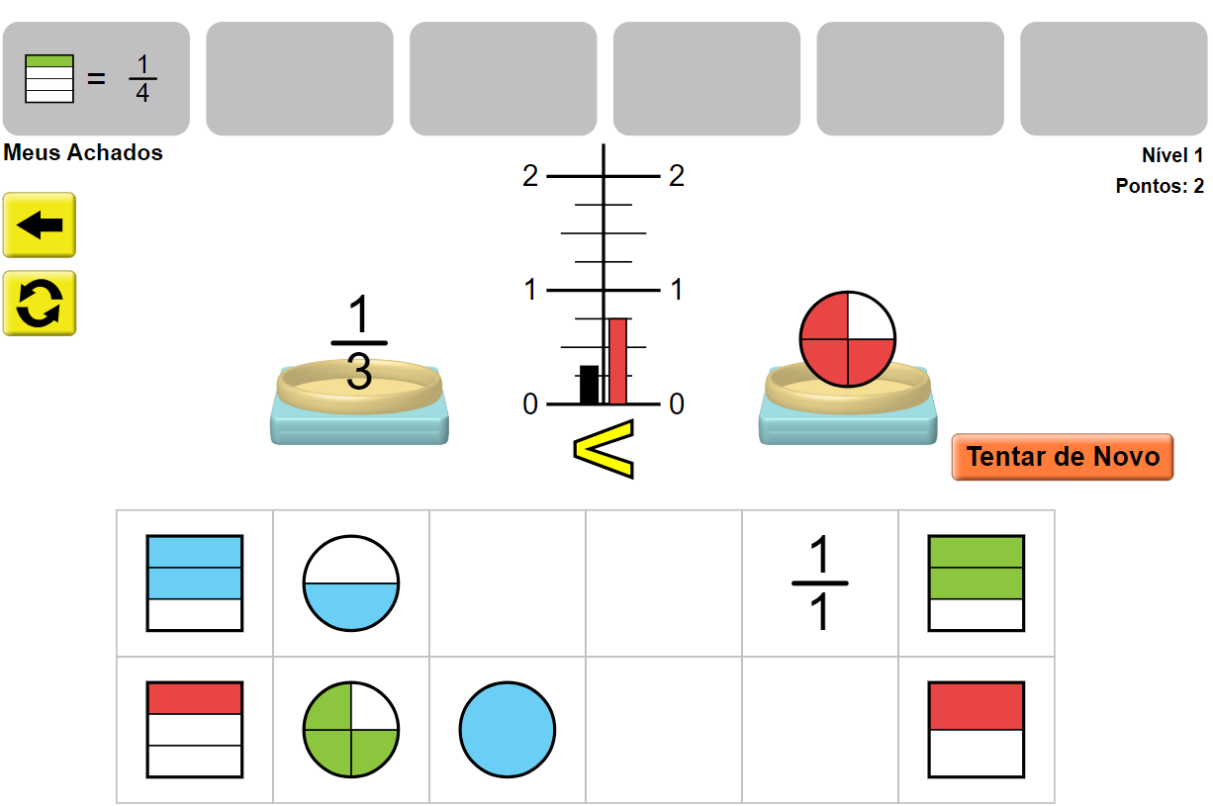
Quando o aluno não encontra as frações equivalentes, a plataforma utiliza de uma graduação e do símbolo de maior ( > ) ou menor ( < ). Desse modo, o “erro” pode se tornar um bom momento para discussões acerca da graduação e dos símbolos de comparação.
3ª Etapa: Objeto Virtual de Aprendizagem - Números Mistos

Utilizando a ferramenta , volte para a página inicial e solicite aos alunos que acessem a modalidade de Números Mistos.
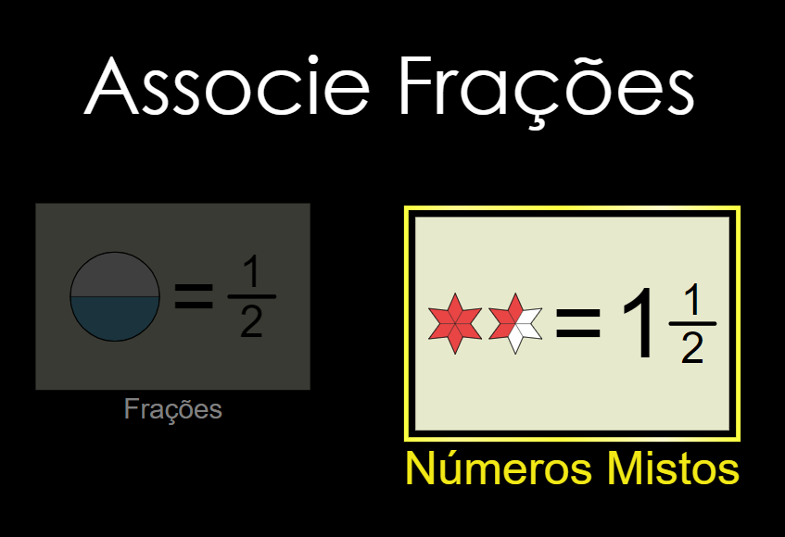
Nas telas seguintes, você encontrará 8 níveis que explorarão a mesma proposta de relacionar diferentes representações do mesmo número misto.

Nível 1: o aluno irá se deparar com retângulos, círculos e números mistos com frações irredutíveis.
Nível 2 - 4: diferentes polígonos e números mistos com frações com numeradores e denominadores com apenas 1 algarismo.
Nível 5 - 8: diferentes polígonos e números mistos com frações com numeradores e denominadores com 1 ou 2 algarismos.
De forma análoga a 2ª etapa, o(a) professor(a) poderá optar por diferentes estratégias de escolha de nível e discussão sobre os “erros” apresentados durante a atividade.

4ª Etapa: Finalizando a discussão

Após o trabalho com frações e números mistos, finalize a atividade propondo que os alunos investiguem sobre um padrão na transformação de frações impróprias em números mistos e vice e versa. Nesse momento, selecione algumas das frações impróprias e números mistos vistos nas atividades anteriores e proponha que façam uma apresentação das estratégias desenvolvidas para a realização da transformação.

Plano de aula elaborado por Profº Me. Felipe Albino dos Santos

